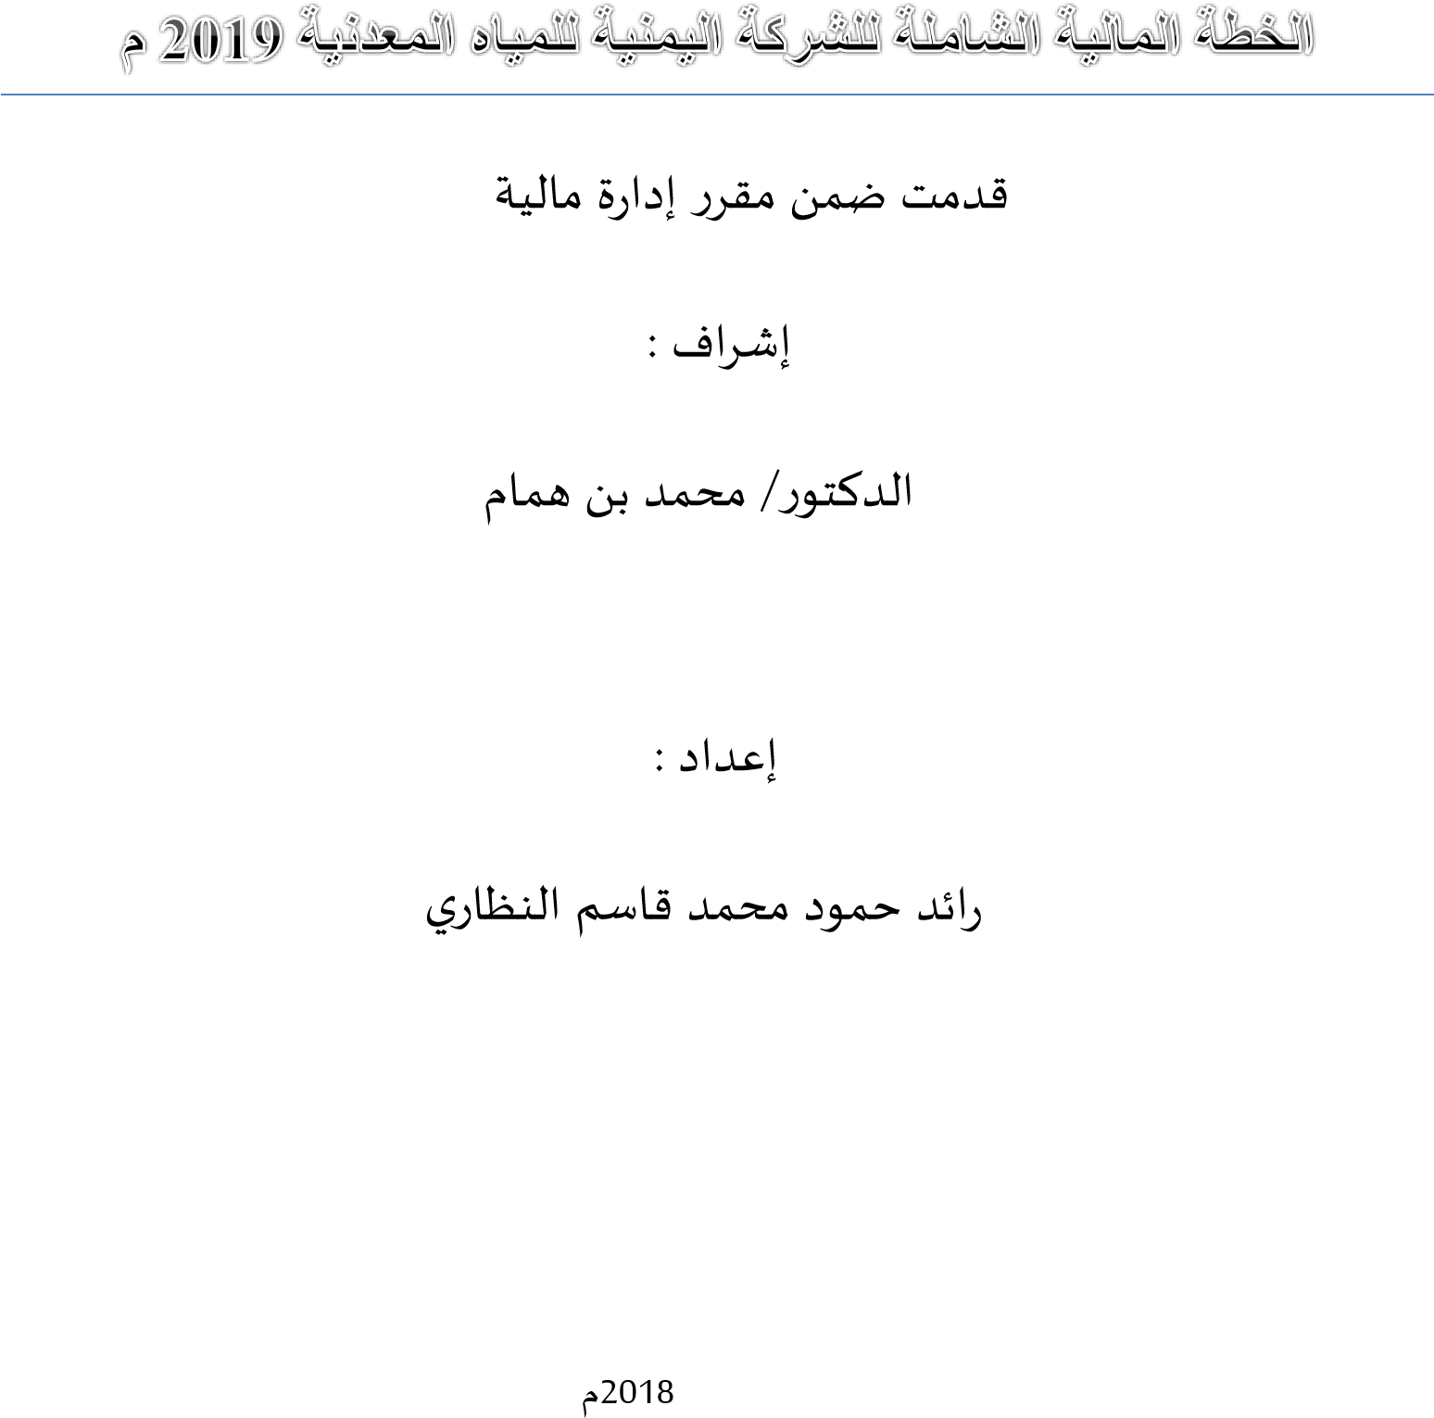
مكونات الخطة:
- تحديد الاهداف
- جمع البيانات اللازمة
- وضع الموازنات التقديرية
- اتخاذ القرا ر للتنفيذ
- وضع الخطة موضع التنفيذ
- المتابعة

اولا: تحديد الاهداف
تخطط الشركة لتحقيق صافي ربح خلال العام القادم )9102( يبلغ 911111 , أي تحقيق زيادة في صافي الأرباح بنسبة 83% من أرباح العام الماض ي)9103( .
ثانيا : البيانات اللازمة لعداد الخطة:
تم جمع البيانات التالية:
- سعر الوحدة 81 ريال
- التكلفة المتغيرة للوحدة 08 ريال
- التكاليف الثابتة السنوية 011111
- معدل الضريبة التي تخضع لها الشركة 05%
- صافي الربح للعام الماض ي) 8102( = 055511
- ضريبة العام 8102 = 85511
- عدد الوحدات المباعة خلال العام 8102 = 55751
- قيمة المبيعات للعام) 8102( = 075111
- مخزون اخ ر المدة من البضاعة تامة الصنع) 8102(= 0511 وحدة
- مخزون اخر المدة من البضاعة تامة الصنع الواجب الاحتفاظ به نهاية العام) 8102(= تخطط الشركة للاحتفاظ بمخزون اخر المدة من البضاعة تامة الصنع يعادل 81% من المبيعات المتوقعة للربع التالي .
- كمية المواد الخام المباشرة اللازمة لنتاج للوحدة الواحدة = 0 كيلو غرام
- سعر شراء الوحدة الواحدة من المواد الخام = 5ريال لكل كيلو غرام
- كمية المواد الخام المباشرة الواجب الاحتفاظ بها اخر المدة = 05%
- مخزون اخ ر المدة من المواد الخام المباشرة) 8102(= 01111 كيلو غرام
- عدد ساعات العمل المباشر اللازمة للتصنيع = يحتاج تصنيع الوحدة الواحدة الى )8( ساعات عمل مباشر
- معدل اجر الساعة الواحدة = 0.5 ريال
- التكاليف الصناعية غير المباشرة = 0 ريال لكل ساعة عمل مباشرة
- تقدر المصاريف الادارية والعمومية ب 05% من قيمة مبيعات الفترة ثالثا : إعداد الخطة ووضع الموازنات التقديرية :
بناء على الاهداف التي تم تحديدها والبيانات التي تم جمعها يتم اعداد الخطة والموازنات التقديرية :
- تخطيط المبيعات:
0- حساب نقطة التعادل ) تحليل العلاقة بين التكلفة والحجم والربح( : من خلال ذلك يمكن معرفة , كم عدد الوحدات )أو قيمة المبيعات( الواجب بيعها لتغطية كامل مصاريف الشركة ؟
8- حساب عدد الوحدات الواجب بيعها لتحقيق الربح المستهدف : كم يبلغ عدد الوحدات )أو قيمة المبيعات( الذي يحقق للشركة مبلغ ربح تسعى الادارة في الوصول اليه ؟
5- اعداد موازنة المبيعات
0- حساب نقطة التعادل:
نقطة التعادل بالوحدات = التكاليف الثابتة/ )سعر بيع الوحدة – التكاليف المتغيرة للوحدة(
= 011111 / )81 – 08( = 08511 وحدة نقطة التعادل بالريال = سعر بيع الوحدة * عدد وحدات نقطة التعادل
= 81 * 08511 = 851111 ريال
الشركة عند مستوى مبيعات 09511 وحدة تحقق ربح صفر , وكما أن الشركة تغطي كامل المصاريف .
نسبة هامش المساهمة = )سعر بيع الوحدة – التكاليف المتغيرة للوحدة( / سعر بيع الوحدة
81 / )08-81( =
= 51% ) تشير الى نسبة ما يتبقى من الايرادات بعد تغطية التكاليف المتغيرة(

2- احتساب حجم المبيعات اللازم لتحقيق الربح المستهدف :
عدد الوحدات الواجب بيعها لتحقيق الربح المستهدف بعد الضريبة = التكاليف الثابتة+ الربح المستهدف
)0- نسبة الضريبة( هامش المساهمة للوحدة
811111 +011111 =
)%05-0(
)08 -81(
= 50200 وحدة قيمة المبيعات الواجب بيعها لتحقيق الربح المستهدف بعد الضريبة = 50200* 81
= 252881 ريال
• 10200 وحدة هو مستوى المبيعات المطلوب لتحقق الشركة صافي ربح بعد الضريبة مقداره
911111 ريال

قائمة الدخل عند مستوى مبيعات مقداره 50200 وحدة
المبيعات )50200*81(  يطرح التكاليف المتغيرة )50200*08( اجمالي هامش المساهمة  يطرح التكاليف الثابتة السنوية |  | 252881 )51258(
555822
)011111(
صافي الربح قبل الضريبة يطرح ضريبة الدخل بنسبة 05% |  | 855822  )55825(
صافي الربح بعد الضريبة |  | 022225

هدف ادارة المبيعات للعام 8102 يتمثل في بيع 50200 وحدة

3- اعداد موازنة المبيعات
تم تقدير المبيعات المتوقعة للعام 8102 بناء على مبيعات الفترات السابقة وتقدير مندوبي المبيعات وبمراعاة العوامل الأخرى فكانت كالتالي :
اجمالي المبيعات المتوقعة للعام 8102 م يبلغ 51111 وحدة موزعة على النحو التالي :
الربع الاول : 00111 وحدة الربع الثاني : 2111 وحدة الربع الثالث : 2211 وحدة الربع الرابع : 01811 وحدة

تنوي الشركة بيع المنتج بسعر 81 ريال .
باستخدام المعلومات اعلاه يتم تحضير موازنة المبيعات للعام 8102

 | موازنة المبيعات عن السنة المنتهية في 80- 09-9102 م
السنة | الربع الرابع | الربع الثالث | الربع الثاني | الربع الأو ل | البيان
51111 | 01811 | 2211 | 2111 | 00111 | عدد الوحدات المتوقع بيعها
81 | 81 | 81 | 81 | 81 | سعر بيع الوحدة
721111 | 815111 | 020111 | 021111 | 881111 | اجمالي قيمة المبيعات
- نلاحظ أن المبيعات المتوقعة تقل عن حجم المبيعات المستهدفة لتحقيق صافي ربح 811111 :

لذا أمام ادارة المبيعات عدة بدائل لتحقيق ذلك :
- تخفيض السعر ليرتفع الطلب وتزيد المبيعات
- زيادة عدد رجال البيع
- الدخول بأسواق جديدة
- زيادة وتكثيف الاعلانات
وقد تم اختيار البديل الثاني بعد الدراسة والتحليل
تم تقدير المبيعات للربع الأول من العام 9191 ب 09111 وحدة.
التخطيط للإنتاج :
 | موازنة الانتاج عن السنة المنتهية في 80- 09-9102 م
السنة | الربع الرابع | الربع الثالث | الربع الثاني | الربع الأو ل | البيان
51111 | 01811 | 2211 | 2111 | 00111 | عدد الوحدات المتوقع بيعها  )موازنة المبيعات (
9111 | 9111 | 9111 | 0291 | 0311 | + مخزون اخر المدة 81% من  المبيعات المتوقعة للربع التالي
0811 | 9111 | 0291 | 0311 | 0511 | مخزون أول المدة
10011 | 01591 | 2331 | 2091 | 00511 | عدد الوحدات الواجب انتاجها

هدف ادارة الانتاج للعام 9102 يتمثل في انتاج 10011 وحدة ,
الشركة تعمل بطاقة انتاجية 31% من الطاقة القصوى عند هذا الحجم من الانتاج

التخطيط المالي :
- قائمة التدفقات النقدية
- الموازنة التقديرية
توفرت لدينا البيانات التالية :
رصيد الصندوق أول المدة = 911111 , رصيد الحساب الجاري لدى البنك أول المدة = 839111 , المبيعات النقدية = 131111 , متحصلات حسابات مدينة = 009111 , مصاريف ادارية وعمومية = 091111 , قيمة مواد ومستلزمات الانتاج = 921111 , الاجور والمرتبات = 098811 , خصم أوراق قبض = 09111 , بيع اوراق مالية = 055111 , مشتريات نقدية =
091111 , أرباح موزعة = 095111 , سداد موردين = 831111 , فوائد قروض = 31111 , قروض طويلة الأجل = 191111 , ضرائب = 85811 , شراء أثاث ومعدات = 051111 , رصيد الصندوق أخر المدة = 891111 , رصيد البنك أخر المدة = 023111 ,

قائمة التدفقات النقدية عن السنة المنتهية في 80-09-9102م
كلي | جزئي | البيان
 |  | المقبوضات
 | 131111 | المبيعات النقدية
 | 009111 | متحصلات حسابات مدينة
 | 09111 | خصم أوراق قبض
 | 055111 | بيع اوراق مالية
 | 191111 | قروض طويلة الأجل
0810111 |  | مجموع المقبوضات النقدية
 |  | المدفوعات
 | 921111 | قيمة مواد ومستلزمات الانتاج
 | 091111 | مصاريف ادارية وعمومية
 | 098811 | الاجور والمرتبات
 | 091111 | مشتريات نقدية
 | 095111 | أرباح موزعة
 | 831111 | سداد موردين
 | 31111 | فوائد قروض
 | 85811 | ضرائب
 | 051111 | شراء أثاث ومعدات
0190911 |  | مجموع المدفوعات النقدية
)091911( |  | صافي التدفق النقدي )عجز(
- اعداد الموازنة التقديرية الشاملة:
فيما يلي الميزانية العمومية للشركة في 80/09 / 9103 م :
الخصوم |  |  | الأصو ل
59111  011111  011111 | قروض قصيرة الأجل  الدائنو ن  قروض طويلة الأجل | 011111  811111  058111  05111  80111  81111 | الصندو ق  البنك  المدينو ن  أوراق قبض  مخزون بضاعة تامة الصنع  مخزون المواد الخام المباشرة
929111 | مجموع المطلوبات | 590111 | مجموع الأصول المتداولة
801111 85111 | رأس المال  أرباح محتجزة | 011111 81111 | السيارات  أثاث
815111 | مجموع حقوق الملكية | 091111 | مجموع الأصو ل الثابتة
910111 | إجمالي الخصوم | 910111 | إجمالي الأصو ل

قيمة المبيعات للعام) 8102( = 075111
قيمة المبيعات الواجب بيعها لتحقيق الربح المستهدف بعد الضريبة خلال العام) 8102( = 252881 ريال لتحديد حجم التمويل الإضافي الذي تحتاج إليه الشركة لمواجهة الزيادة المستهدفة في المبيعات في عام
8102، وأثر هذه الزيادة على المركز المالي المتوقع للشركة لعام 8102 نقوم بإعداد الموازنة التقديرية كنسبة من المبيعات.
الموازنة التقديرية الشاملة كنسبة من المبيعات:
0- نسبة اجمالي الميزانية لعام 8102 إلى حجم المبيعات لنفس العام
011 × ) 075111 / 050111 ( =
%21.29 =
9- نجد أن نسبة كل بند من بنود الميزانية إلى حجم المبيعات الفعلية لعام 9103 كما يلي:
 | الخصوم |  | الأصو ل
%3.8  %91.0  %05.20 | قروض قصيرة الأجل  الدائنو ن  قروض طويلة الأجل | %05.20  %82.05  %88.58  %0.28  %5.25  %1.1 | الصندو ق  البنك  المدينو ن  أوراق قبض  مخزون بضاعة تامة الصنع  مخزون المواد الخام المباشرة
%18.3 | مجموع المطلوبات | % 00.03 | مجموع الأصول المتداولة
%15.2 %5.9 | رأس المال  أرباح محتجزة | %05.20 %8.20 | السيارات  أثاث
% 50.0 | مجموع حقوق الملكية | % 00.0 | مجموع الأصول الثابتة
% 21.29 | إجمالي الخصوم | %21.29 | إجمالي الأصو ل

بناء على ما سبق يتم إعداد الموازنة التقديرية الشاملة للشركة للعام 9102 كما يلي :
الموازنة التقديرية الشاملة للشركة للعام 9102
 | الخصوم |  | الأصو ل
92501  008501  091011 | قروض قصيرة الأجل )3.8%(  الدائنو ن )0,91%(  قروض طويلة الأجل )02.05%( | 085051  852505  022771  00121 58875  50221 | الصندو ق )02.05% × 252881(  البنك )82.05%(  المدينو ن )88.58%(  أوراق قبض )0.28%(  مخزون بضاعة تامة الصنع )5.25%(  مخزون المواد الخام المباشرة )1.1%(
890011 | مجموع المطلوبات)18.3%( | 919211 | مجموع الأصول المتداولة )00.03 %(
831011  18521 | رأس المال )15.2%(  أرباح محتجزة) 5.9%( | 081051 85201 | السيارات )02.05%(  أثاث )8.20%(
193881 | مجموع حقوق الملكية) 0,50 %( | 013251 | مجموع الأصول الثابتة )00.0 %(
025251 | إجمالي الخصوم) 21.29 %( | 025251 | إجمالي الأصو ل )21.29%(

إذن حجم التمويل الإضافي الذي تحتاج إليه الشركة لمواجهة الزيادة المستهدفة في المبيعات في عام 8102
910111 – 025251 =
= 051251 ريال
- وبعد الدراسة والتحليل لمصادر التمويل المختلفة وكلفها ، قررت إدارة الشركة تمويل ذلك الاحتياج الإضافي عن طريق القروض متوسطة الأجل ، حيث أن معدل الفائدة السنوي على هذه القروض = 09% ،
خامسا : وضع الخطة موضع التنفيذ
بعد أن اتخذت القرارات ووضعت الخطط لكل إدارة ، يتم وضع هذا الخطط موضع التنفيذ ، وإعلانها للأفراد في المستويات المختلفة لتنفيذها والسير عليها.

سادسا : المتابعة
متابعة الخطة للتأكد من أن تنفيذها يتم بالشكل المطلوب وكما هو مرسوم ومدى وجود انحرافات عنها والعمل على تلافيها وتصحيحها.

